Электронная структура аддуктов комплексов Eu(III) и Lu(III). Теоретическое и экспериментальное исследование
Шурыгин Антон Владимирович
Аспирант
Дальневосточный федеральный университет, Школа естественных наук,
Владивосток, Россия
E–mail: solid.valid@gmail.com
К числу аддуктов редкоземельных элементов представляющих интерес для разработки светотрансформирующих материалов относится широкий класс аддуктов трис-β-дикетонатов Ln(ОС_{β}(R₁)C_{γ}HC_{β}(R₂)O)₃·L [1-3]. Координационная ненасыщенность большей части трис-β-дикетонатов лантанидов определила широкое использование их аддуктов в качестве люминесцирующих материалов с такими нейтральными лигандами (L), как 1,10-фенантролин (Phen), 2,2'-дипиридил (Dipy), трифенилфосфиноксид (TPPO) и гексаметилфосфортриамид (HMPA).
Теоретическое исследование аддуктов лантаноидов было не возможно до появления современной компьютерной техники и расчетных методов [4-5], в связи с этим появилась задача интерпретации фотоэлектронных спектров на основании расчетных данных, проведение анализа электронной структуры и выявление определенных зависимостей. В настоящей работе методами УФЭС, РФЭС и квантово-химического моделирования (в рамках приближения теории функционала плотности) исследована электронная структура аддуктов Ln(OC_{β}(R¹)C_{γ}HC_{β}(R²)O)₃·Phen, где Ln = Eu, Lu; R¹ = R² = CH₃, CF₃; Phen = C₁₂H₈N₂(1,10-фенантролин); структурная схема приведена на рисунке 1. Спектры аддуктов Eu и Lu с заместителями R = CH₃, CF₃ и непредельным лигандом L = 1,10-фенантролин, исследованы в парах с излучением He(I), а для аддукта Lu(Acac)₃·Phen получен РФЭ спектры валентной зоны в конденсированной фазе с излучением MgKα.
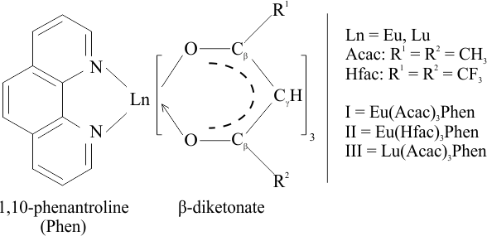
Рис. 1. Структура аддукта Ln(OC_{β}(R¹)C_{γ}HC_{β}(R²)O)₃·Phen с указанием используемых обозначений
В результате проведенного исследования было показано, что разработанный и примененный метод позволяет описать геометрическую и электронную структуру в соответствии с экспериментальными данными. Так, координационная сфера LnO₆N₂ аддуктов имеет форму близкой к квадратной антипризме. Замещение металла Eu на Lu, переход от метильных к три-фторметильным группам, не влияет на геометрическую структуру 1,10-фенантролина. На основании полученных данных подтвержден эффект поляризация трис-хелатов с непредельным лигандом 1,10-фенантролина.
В аддуктах Eu(Acac)₃Phen и Lu(Acac)₃Phen трис-хелатные МО π₂ и π₁ смешиваются с четырьмя МО 14а₁, 2a₂, 3b₁,2b₁ 1,10-фенантролина. В аддукте Eu(Hfac)₃Phen орбиталь π₃ и n₊ трис-хелата смешивается c 4b₁ и 12b₂, 14a₁, 2a₂, 3b₁ 1,10-фенантролина соответственно, что вызывает вырождение уровней.
Идентифицированы полосы ультрафиолетовых спектров газовой фазы (рисунок 2) и валентной области рентгеноэлектронных спектров аддуктов трис-ацетилацетоната Lu и Eu с 1,10-фенантролином.
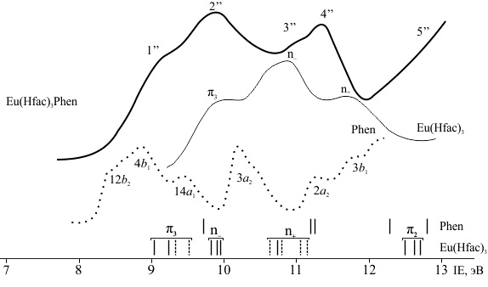
Рис. 2. УФЭ спектр аддукта с отнесением полос к расчетным энергиям орбиталей Кона-Шема
Полученные результаты позволят планировать синтез веществ обладающими необходимыми фотохимическими и люминесцентными свойствами.
Настоящая работа выполнена при финансовой поддержке Министерства образования и науки России в рамках государственного задания №2014/36 по НИР №1137 Дальневосточного федерального университета.
Литература
- Binnemans K. Handbook on the Physics and Chemistry of Rare Earths. – Elsevier, 2005. – V. 35
- Mirochnik A.G., Bukvetskii B.V., Zhikhareva P.A., Karasev V.E. // Russ. J. Coordin. Chem. – 2001. – 27. – N 6. – P. 443 – 448
- Shul’gin V.F., Abkhairova S.V., Konnik O.V., Meshkova S.B., Topilova Z.M., Kiskin M.A., Eremenko I.L. // Russ. J. Inorg.Chem. – 2012. – 57. – P. 420-426.
- Вовна В.И., Горчаков В.В., Карасев В.Е., Чередниченко А.И. // Журн. структурной химии, 1989, 30 (3), 147.
- Вовна В.И., Горчаков В.В., Чередниченко А.И., Дзюбенко Н.Г., Кузьмина Н.П., Мартыненко Л.И. // Координ. химия. –1991. – 17 № 4. –С.571-576.

